TOUR EXCLUSIVO

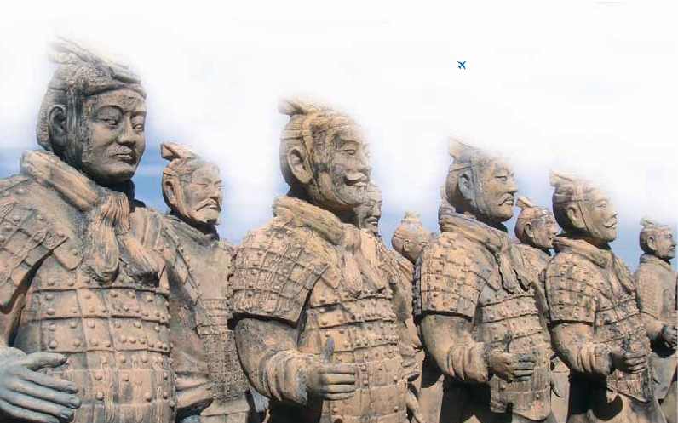

DE PANAVISIÓN

Maravillas de China

Pekín (3n), Xian (1n), Guilin (2n), Shanghai (1 ó 2 n)

8 días 8 visitas desde 1.615 $

en tren de alta velocidad de Pekín a Xian en avión de Xian-Guilin-Shanghai

***Incluye:****Plaza de Tian An Men - Museo de Terracota - Gran Muralla - Crucero por el río Li Jiang - la Gruta de las Flautas de Caña*

DÍA 1º (Martes)

**PEKÍN**

Llegada a Pekín y traslado al hotel. Pekín ha sido

la capital del país durante seis dinastías, entre las

que destacan los gloriosos Períodos de los Ming y

los Qing. Ciudad milenaria, capital del país más po-

blado del mundo y sede del gobierno central donde

se aúnan la tradición y la vida moderna. Alojamiento.

DÍA 2º (Miércoles)

**PEKÍN**

**Desayuno buffet**. Durante esta jornada vamos a

descubrir la magia y monumentalidad de Pekín. Vis-

itaremos la**Plaza Tian An Men**, una de las mayores

del mundo, donde Mao Zedong declaró constituida la

República Popular de China en 1949, y en cuyo cen-

tro se encuentra el Mausoleo de Mao Zedong. Con-

oceremos**la calle Qianmen** conocido como la calle

comercial Dashilan, que es la más antigua y famosa

con única cultura. Terminaremos la visita panorámica

conociendo Hutong donde reúnen diferentes áreas

comerciales, culturales y de entretenimiento.**Al-**

**muerzo** (opción MP). Por la tarde, visita opcional

al**Palacio Imperial** y**Templo de Cielo**. Palacio

Imperial, conocido como “la Ciudad Prohibida”,

convertido hoy en un gran Museo con suntuosas

salas y fastuosos tesoros. Su construcción comenzó

en 1406, con una superﬁcie de 72.000 m2 donde se

alojan más de 70 ediﬁcios palaciegos. Cuenta con

más de 9.000 salas y habitaciones. En

él vivieron 24 emperadores

de las dinastías Ming

y Qing, actual-

mente con-

serva un

g r a n

número

de reli-

quias preciosas.**El Templo del Cielo**, donde los emper-

adores de las Dinastías Ming y Qing ofrecieron sacriﬁcios

al Cielo y rezaban por las buenas cosechas. Alojamiento.

DÍA 3º (Jueves)

**PEKÍN**

**Desayuno buffet**. Excursión incluida a**La Gran Mu-**

**ralla**, espectacular y grandiosa obra arquitectónica,

cuyos anales cubren más de 2.000 años y declarada

Patrimonio de la Humanidad por la UNESCO en 1987.

La construcción de la Gran Muralla China fue orde-

nada por el Emperador Qin, durante la dinastía del

mismo nombre, para defender a su reino contra las

tribus nómadas.**Almuerzo** (opción MP). Por la tarde,

de regreso a la ciudad, pararemos cerca del “Nido del

Pájaro”, Estadio Nacional, principal estadio de las Olim-

piadas de Beijing de 2008 y el “Cubo del Agua” (Centro

Nacional de Natación) para tomar fotos. Terminaremos

el día visitando mercado de seda. Alojamiento.

DÍA 4º (Viernes)

**PEKÍN-XIAN**

**Viaje en tren de alta velocidad**

**Desayuno buffet.** A la hora indicada, traslado a la es-

tación para tomar el tren hacia**Xian**, la antigua capital

de China con 3.000 años de existencia, única capital

amurallada. Xi’an ha sido capital de doce dinastías,

centro político de China durante los siglos de su máximo

esplendor y punto de partida de la famosa “Ruta de la

Seda”. Xian y sus alrededores son el mayor museo al

aire libre del mundo. Situada en la basta cuenca del rio

Amarillo, tiene aspecto de ciudad fortaleza como conse-

cuencia de haber sido un notable nudo comercial. Lle-

gada y visita de la ciudad. Conoceremos**Gran Pagoda**

**de la Oca Silvestre**, haremos una parada cerca de la

Muralla de la ciudad para

tomar potos (subida

no incluida). Aloja-

miento.

DÍA 5º (Sábado)

**XIAN-GUILIN**

**Viaje en avión**

**Desayuno buffet.** Hoy tenemos incluida visita al famoso

**Museo de Guerreros y Corceles de Terracota**, en el

que se guardan más de 6.000 ﬁguras de tamaño na-

tural, que representan un gran ejército de guerreros,

corceles y carros de guerra que custodian la tumba del

emperador Qin. Desde el año 1987 está considerado

como Patrimonio de la Humanidad por la UNESCO.

Los guerreros de Xi’an forman parte del mausoleo del

primer emperador Qin, que fue descubierto en 1974.

La segunda fosa es la de los generales, con 69 ﬁgu-

ras que representaban al estado mayor del ejército así

como las ﬁguras de algunos caballos. En la tercera fosa

se encuentran unos 1000 guerreros.**Almuerzo** (opción

MP). Por la tarde tomaremos el vuelo hacia Guilin, ciu-

dad famosa por su hermosura paisajística. Tiempo libre

para pasear por esta bella ciudad Traslado al hotel. Alo-

jamiento.

DÍA 6º (Domingo)

**GUILIN**

**Desayuno buffet.**En este día, realizaremos un crucero

por**el Río Li Jiang**, que goza de una reputación mundial

por “la soberana hermosura paisajística” conformada por

colinas verticales surcadas por ríos de aguas diáfanas

con grutas fantásticas. Un recorrido que nos trasladará

a un escenario casi cinematográﬁco: suaves colinas

verdes arrozales, pintorescas aldeas y aguas cristalinas.

**Almuerzo de Comida China** a bordo (opción MP). Re-

greso a Guilín. Alojamiento.

DÍA 7º (Lunes)

**GUILIN-SHANGHAI**

**Viaje en avión**

**Desayuno buffet.** Por la mañana, tendremos la posib-

ilidad de visitar**la Gruta de las Flautas de Caña,** una

cueva de formación calcárea con estalactitas y estalag-

mitas de gran belleza y tamaño.**Almuerzo** (opción MP).

A la hora indicada, traslado al aeropuerto para tomar el

**222** PANAVISIÓN

Pekín

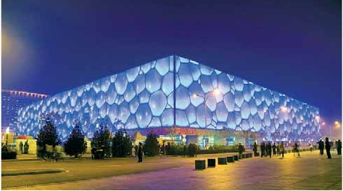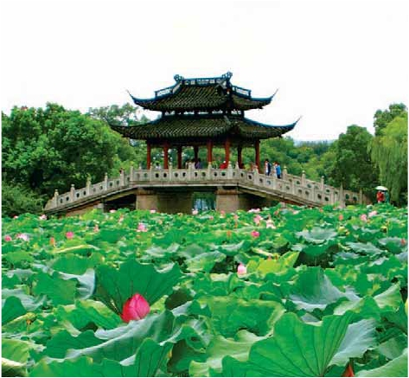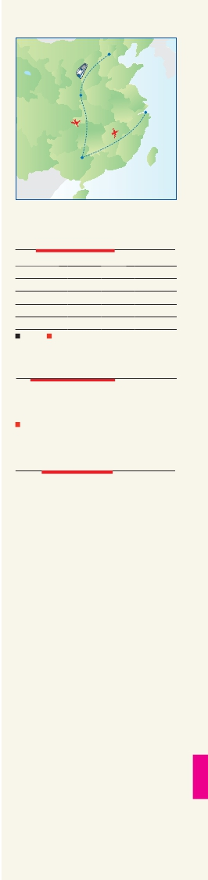

Xián

Guilín

Shangai

**TAIWAN**

avión a Shanghai (vuelo incluido), ciudad portuaria di-

rectamente subordinada al poder central con más de

16 millones de habitantes, es el mayor puerto, centro

comercial y la metrópoli más internacional de China.

Traslado al hotel. Alojamiento.

DÍA 8º (Martes)

**SHANGHAI**

**Desayuno buffet.** Hoy tenemos incluida la**visita**

**panorámica de Shanghai**. Pasearemos por el Malecón

de la Ciudad, uno de los mayores centros financieros

de Asia, por la calle más comercial, activa e importante

de Shanghai, Nanjing, la zona de compras por excel-

encia y el barrio antiguo Cheng Huang Miao, uno de

los lugares más espectaculares de la ciudad donde se

encuentran las construcciones más emblemáticas. Por

la tarde,**visita opcional del Jardín Yuyuan**, magnífico

jardín construido en 1557 por un oficial de la ciudad

llamado Yu. Veremos también El Templo de Buda de

Jade, construido para albergar 2 espectaculares figuras

de Buda esculpidas en jade blanco. A la hora indicada,

traslado al aeropuerto.

Posibilidad de pasara una noche extra en Shanghai.

Suplemento por persona en doble: 180 $ neto

Suplemento por persona en individual: 260 $ neto

hoteles previstos o similares

**PEKÍN**

**Changan Grand**        **5\*\*\*\*\***       changangrandhotels.com

**XIAN**

**Grand Dynasty**        **5\*\*\*\*\***                gdhxian.com

**SHANGHAI**

**Wyndham Bund**       **5\*\*\*\*\***      wyndhambundorhotel.com

**GUILIN**

**Lijiang Waterfall**       **5\*\*\*\*\***            waterfallguilin.com

**NOTAS DE INTERES:**

El orden de las visitas puede ser alterado, respetando siempre el con-

tenido de las mismas.

Ultimo día, deben de dejar la habitación antes de las 12.00 hrs.

Visado: Deberá consultar requisitos y condiciones en la entidad que

corresponda en su país de origen.

Todas las excursiones opcionales en China exige mínimo de 10 partici-

pantes. Rogamos consultar suplementos antes de la salida.

Precios basados en 10 personas. En caso de que el número de pax sea

inferior rogamos consultar suplementos.

fechas de inicio Pekín

**Mayo**         8   15   22   29

**Junio**         5   12   19   26

**Julio**          3   10   17   24   31

**Agosto**        7   13   21   28

**Septiembre**    4   11   18   25

**Octubre**       2    9   16   23   30

T. Baja    T. Alta

precios por persona $ US

En habitación doble ......................................... **1.615**

Suplemento habitación individual T. alta .........   **550**

Suplemento habitación individual Resto..........   **490**

Temporada Alta ...........................................     **60**

Suplemento media pensión .............................   **155**

el programa incluye

**Billete doméstico:** Xián-Guilin/

Guilin-Shanghai (en clase turista).

**Billete tren alta velocidad:** Pekín-Xián.

**Asistencia** en aeropuertos y traslados a los hoteles en

Pekín, Xian, Guilin y Shaghai.

**Guías** locales de habla hispana en Pekín, Xian, Guilin y

Shaghai.

**Hoteles:** 7 noches de alojamiento en doble.

**Régimen de comidas incluido:**

Alojamiento y desayuno: desayuno buffet diario.

Media pensión: desayuno buffet diario 5 almuerzo.

**Visitas incluidas:**

**Pekín**

Visita panorámica, Plaza de Tiananmen,

Barrio Hutong, Calle Qianmen y Gran Muralla.

**Xian**

Barrio Musulman, La Gran Pagoda de la Oca Silvestre,

La Muralla (subida no incluida)

Museo de Guerreros y Corceles de Terracota.

**Shanghai**

Visita panorámica, Malecón de la ciudad,

Barrio Cheng Huang Miao

**Guilin**

Crucero por el río Lijiang, Gruta de las Flautas de Caña.

**Seguro de viaje Mapfre Asistencia**

**223** PANAVISIÓN